SỞ GD&ĐT VĨNH LONG
TRƯỜNG THPT MANG THÍT
ĐỀ THI THỬ TỐT NGHIỆP THPT NĂM 2027
Môn: Giáo dục kinh tế và pháp luật
Thời gian làm bài: 50 phút (không kể thời gian phát đề)
Mã đề: 229
PHẦN I. CÂU TRẮC NGHIỆM NHIỀU PHƯƠNG ÁN LỰA CHỌN (6,0 điểm)
Câu 1. GDP được tính là tổng giá trị thị trường của
A. hàng hóa, dịch vụ cuối cùng. B. hàng hóa trung gian dùng để sản xuất.
C. hàng hóa đã qua sử dụng nhiều lần. D. hàng hóa nhập khẩu từ nước ngoài.
Câu 2. Kim ngạch nhập khẩu hàng hóa năm 2024 của Việt Nam là
A. 354,67 tỉ USD. B. 380,76 tỉ USD. C. 358,93 tỉ USD. D. 326,37 tỉ USD.
Câu 3. Hội nhập kinh tế quốc tế giúp Việt Nam tiếp cận
A. đóng cửa thị trường trong nước hoàn toàn. B. ngừng xuất khẩu hàng hóa ra nước ngoài.
C. thị trường thế giới rộng lớn hơn nhiều. D. tự cung tự cấp mọi mặt hàng thiết yếu.
Câu 4. Doanh nghiệp Việt Nam cần đổi mới công nghệ để
A. đóng cửa thị trường trong nước hoàn toàn. B. ngừng xuất khẩu hàng hóa ra nước ngoài.
C. tự cung tự cấp mọi mặt hàng thiết yếu. D. nâng cao sức cạnh tranh của mình.
Câu 5. Bảo hiểm xã hội là một chính sách an sinh
A. kinh doanh của công ty tư nhân. B. xã hội của Nhà nước.
C. từ thiện của các tổ chức xã hội. D. hỗ trợ của gia đình người lao động.
Câu 6. Tổng mức đóng các loại bảo hiểm bắt buộc của hai bên cho người lao động có mức lương 18.000.000 đồng/tháng là
A. 5.760.000 đồng. B. 3.870.000 đồng. C. 4.480.000 đồng. D. 6.400.000 đồng.
Câu 7. Đối tượng được hưởng chính sách ưu đãi xã hội là
A. người lao động có thu nhập cao. B. doanh nghiệp lớn trong nước hiện nay.
C. người có công với cách mạng. D. người có tài sản lớn.
Câu 8. Một cửa hàng có chi phí cố định 9.000.000 đồng/tháng, giá bán 90.000 đồng/sản phẩm, chi phí biến đổi 60.000 đồng/sản phẩm. Điểm hòa vốn của cửa hàng là
A. 200 sản phẩm. B. 250 sản phẩm. C. 280 sản phẩm. D. 300 sản phẩm.
Câu 9. Chi phí cố định không đổi khi
A. sản lượng giảm xuống nhanh chóng mỗi tháng. B. giá bán giảm xuống nhanh chóng.
C. sản lượng thay đổi trong ngắn hạn. D. số lượng lao động giảm xuống.
Câu 10. Trách nhiệm của doanh nghiệp với người tiêu dùng là
A. bán hàng giả, hàng nhái, hàng kém chất lượng. B. bán hàng đúng chất lượng đã cam kết.
C. lừa dối khách hàng khi bán hàng. D. trốn thuế khi có thể làm được.
Câu 11. Gia đình chị Thu có thu nhập 14.000.000 đồng/tháng, chi tiêu 11.200.000 đồng/tháng. Số tiền tiết kiệm mỗi tháng của gia đình là
A. 2.800.000 đồng. B. 2.000.000 đồng. C. 3.500.000 đồng. D. 4.200.000 đồng.
Câu 12. Thuế là khoản thu bắt buộc của
A. doanh nghiệp tư nhân lớn. B. hộ gia đình khá giả.
C. tổ chức xã hội từ thiện. D. ngân sách nhà nước.
Câu 13. Thuế TNDN được tính theo thuế suất
A. 20% thu nhập tính thuế. B. 10% thu nhập tính thuế.
C. 15% thu nhập tính thuế. D. 25% thu nhập tính thuế.
Câu 14. Tài sản được thừa kế là tài sản
A. do vợ chồng tạo ra trong hôn nhân. B. có trước khi kết hôn của vợ.
C. do một bên được tặng riêng. D. người chết để lại cho người khác.
Câu 15. Người thừa kế có quyền
A. bán tài sản của người khác lấy tiền. B. nhận tài sản được thừa kế hợp pháp.
C. tặng tài sản của người khác sử dụng. D. để lại thừa kế tài sản người khác.
Câu 16. Vợ chồng phải tôn trọng
A. mọi quyết định của nhà chồng đưa ra. B. mọi quyết định của nhà vợ đưa ra.
C. danh dự, nhân phẩm của nhau. D. quyền quyết định riêng của người chồng.
Câu 17. Cha mẹ được quyền quyết định việc
A. hôn nhân thay cho con cái của mình. B. học tập của con chưa thành niên.
C. nghề nghiệp thay cho con cái của mình. D. nơi ở thay cho con đã thành niên.
Câu 18. Quyền học tập của học sinh bao gồm quyền
A. chỉ học những môn mình yêu thích nhất. B. nghỉ học khi cảm thấy không thích học.
C. được học tập suốt đời theo quy định. D. học để thi đỗ bằng mọi giá có thể.
Câu 19. Người lao động tham gia bảo hiểm y tế được
A. mua thuốc không cần đơn của bác sĩ. B. khám bệnh ở bất cứ cơ sở nào.
C. đi du lịch ở nước ngoài dài ngày. D. khám, chữa bệnh theo quy định.
Câu 20. Hành vi nào sau đây vi phạm pháp luật về bảo vệ di sản văn hoá?
A. Phá hoại di tích lịch sử của địa phương. B. Tham quan di tích lịch sử có tổ chức chặt chẽ.
C. Giữ gìn di tích lịch sử của địa phương. D. Tuyên truyền bảo vệ di tích lịch sử.
Câu 21. Pháp luật quốc tế có đặc điểm là
A. do các quốc gia thỏa thuận xây dựng. B. do một quốc gia ban hành cho mọi nước.
C. do doanh nghiệp nước ngoài tự ban hành. D. do tổ chức xã hội trong nước ban hành.
Câu 22. Chủ quyền quốc gia bao gồm chủ quyền
A. sở hữu tài sản của công dân. B. kinh doanh của doanh nghiệp.
C. học tập của mọi công dân. D. lãnh thổ và chính trị.
Câu 23. Người Việt Nam định cư ở nước ngoài
A. không còn quốc tịch Việt Nam nữa. B. tự động có quốc tịch nước ngoài.
C. vẫn có quốc tịch Việt Nam. D. không được nhập quốc tịch nước ngoài.
Câu 24. Hợp đồng thương mại quốc tế cần được giao kết
A. chỉ bằng lời nói giữa hai bên. B. bằng văn bản theo quy định.
C. chỉ bằng tin nhắn điện thoại di động. D. không cần bất cứ hình thức nào cả.
PHẦN II. CÂU TRẮC NGHIỆM ĐÚNG SAI (4,0 điểm)
Câu 1. Hai người lao động có mức lương tháng như bảng sau. Tỉ lệ đóng các loại bảo hiểm bắt buộc là: người lao động 10,5%, người sử dụng lao động 21,5% tiền lương.
Người lao động | Mức lương tháng (đồng)
Anh Dũng | 18.000.000
Chị Hằng | 7.000.000
a) Người lao động có mức lương 18.000.000 đồng đóng các loại bảo hiểm bắt buộc là 1.890.000 đồng.
b) Người sử dụng lao động đóng các loại bảo hiểm bắt buộc cho người lao động có mức lương 7.000.000 đồng là 1.505.000 đồng.
c) Tổng mức đóng các loại bảo hiểm bắt buộc của hai bên cho người lao động có mức lương 18.000.000 đồng là 5.760.000 đồng.
d) Người lao động có mức lương 7.000.000 đồng đóng các loại bảo hiểm bắt buộc nhiều hơn người sử dụng lao động.
Câu 2. Một hộ kinh doanh đang cân nhắc ba phương án mở quán bún bò sau. (Tình huống giả định)
Phương án | Chi phí cố định (đồng/tháng) | Giá bán (đồng/suất) | Chi phí biến đổi (đồng/suất)
A | 9.000.000 | 90.000 | 60.000
B | 6.000.000 | 80.000 | 50.000
C | 3.000.000 | 60.000 | 45.000
a) Phương án A cần bán 300 suất/tháng để hòa vốn.
b) Điểm hòa vốn của phương án B bằng của phương án C.
c) Phương án A có điểm hòa vốn cao nhất trong ba phương án.
d) Cả ba phương án đều có điểm hòa vốn là 300 suất/tháng.
Câu 3. Gia đình chị Thu có bảng thu nhập và chi tiêu trong 3 tháng như sau. (Đơn vị: đồng)
Khoản mục | Tháng 1 | Tháng 2 | Tháng 3
Thu nhập | 14.000.000 | 14.000.000 | 18.000.000
Chi tiêu | 11.200.000 | 11.900.000 | 14.400.000
a) Tháng 1, gia đình tiết kiệm được 2.800.000 đồng.
b) Tỉ lệ tiết kiệm tháng 2 là 15%.
c) Tổng số tiền tiết kiệm trong 3 tháng là 8.500.000 đồng.
d) Tỉ lệ tiết kiệm tháng 3 cao hơn tháng 1.
Câu 4. Cho biểu đồ kim ngạch xuất khẩu và nhập khẩu hàng hóa của Việt Nam giai đoạn 2019–2024. (Nguồn: Tổng cục Thống kê)
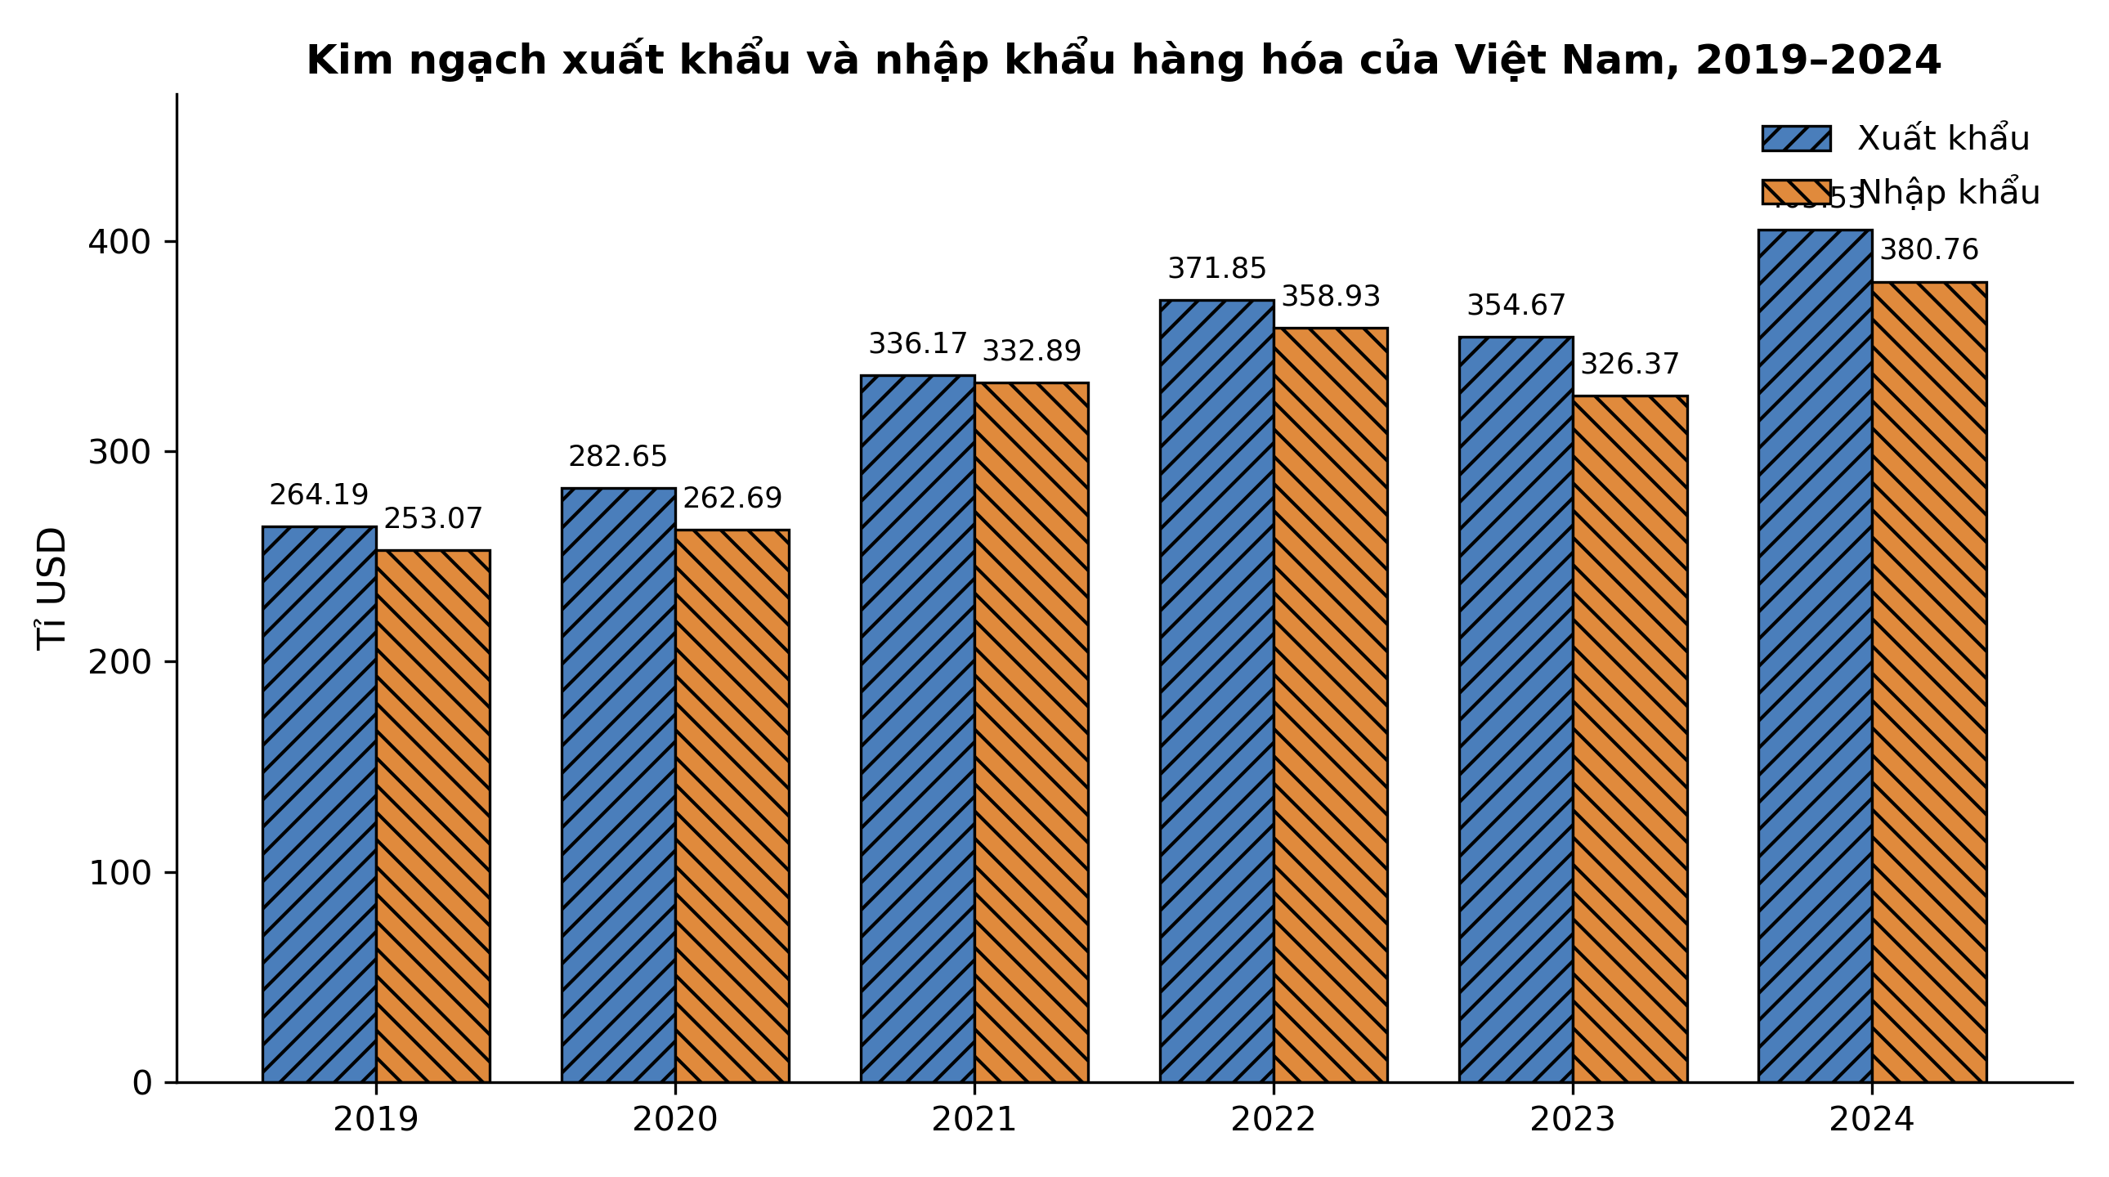
Nguồn: Tổng cục Thống kê.
a) Năm 2024, kim ngạch xuất khẩu hàng hóa của Việt Nam đạt 405,53 tỉ USD.
b) Kim ngạch xuất khẩu năm 2024 cao nhất giai đoạn.
c) Kim ngạch xuất khẩu năm 2023 thấp hơn năm 2022.
d) Kim ngạch xuất khẩu năm 2023 cao hơn năm 2024.

ĐÁP ÁN
Phần I: Câu 1: A | Câu 2: B | Câu 3: C | Câu 4: D | Câu 5: B | Câu 6: A | Câu 7: C | Câu 8: D | Câu 9: C | Câu 10: B | Câu 11: A | Câu 12: D | Câu 13: A | Câu 14: D | Câu 15: B | Câu 16: C | Câu 17: B | Câu 18: C | Câu 19: D | Câu 20: A | Câu 21: A | Câu 22: D | Câu 23: C | Câu 24: B
Phần II — Câu 1: a-Đ, b-Đ, c-Đ, d-S. a) Đúng — người lao động đóng các loại bảo hiểm bắt buộc = 18.000.000 × 10,5% = 1.890.000 đồng. b) Đúng — người sử dụng lao động đóng các loại bảo hiểm bắt buộc = 7.000.000 × 21,5% = 1.505.000 đồng. c) Đúng — tổng mức đóng của hai bên = 18.000.000 × 32% = 5.760.000 đồng. d) Sai — người lao động đóng 735.000 đồng, ít hơn người sử dụng lao động (1.505.000 đồng).
Phần II — Câu 2: a-Đ, b-Đ, c-Đ, d-S. a) Đúng — điểm hòa vốn phương án A = 9.000.000 / (90.000 − 60.000) = 300 suất. b) Đúng — phương án B = 6.000.000 / (80.000 − 50.000) = 200 suất; phương án C = 3.000.000 / (60.000 − 45.000) = 200 suất; hai phương án bằng nhau. c) Đúng — phương án A có điểm hòa vốn 300 suất, cao nhất trong ba phương án. d) Sai — chỉ phương án A hòa vốn ở 300 suất; phương án B và C hòa vốn ở 200 suất.
Phần II — Câu 3: a-Đ, b-Đ, c-Đ, d-S. a) Đúng — tiết kiệm tháng 1 = 14.000.000 − 11.200.000 = 2.800.000 đồng. b) Đúng — tỉ lệ tiết kiệm tháng 2 = 2.100.000 / 14.000.000 = 15%. c) Đúng — tổng tiết kiệm = 2.800.000 + 2.100.000 + 3.600.000 = 8.500.000 đồng. d) Sai — tỉ lệ tiết kiệm tháng 3 = 3.600.000 / 18.000.000 = 20%, bằng tháng 1 (20%), không cao hơn.
Phần II — Câu 4: a-Đ, b-Đ, c-Đ, d-S. a) Đúng — đọc trực tiếp từ biểu đồ: cột xuất khẩu năm 2024 là 405,53 tỉ USD. b) Đúng — năm 2024 đạt 405,53 tỉ USD, cao nhất giai đoạn. c) Đúng — năm 2023 (354,67 tỉ USD) thấp hơn năm 2022 (371,85 tỉ USD). d) Sai — năm 2023 đạt 354,67 tỉ USD, thấp hơn năm 2024 (405,53 tỉ USD).

